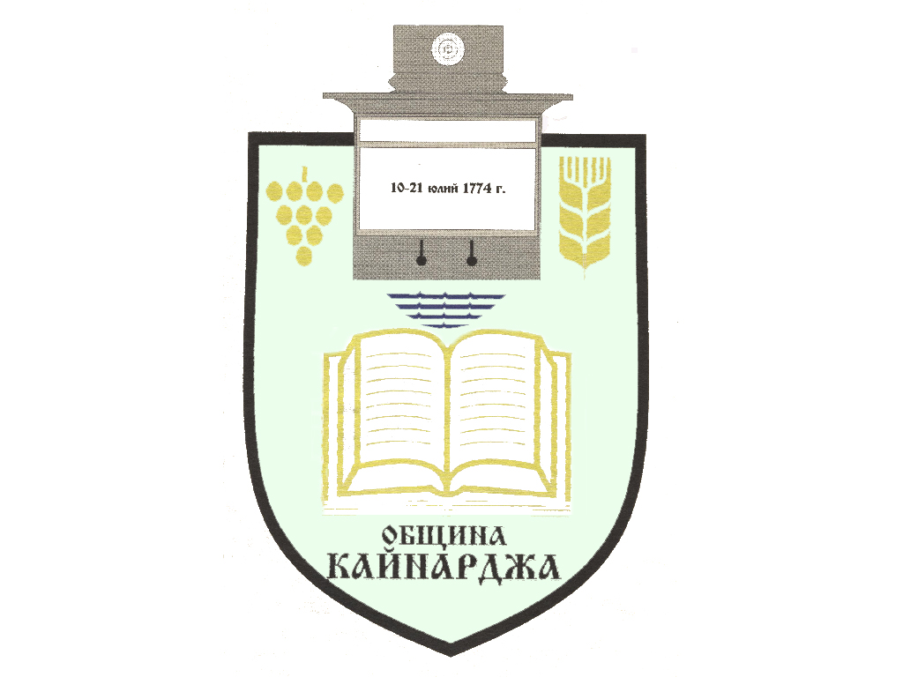

ОБЩИНСКИ СЪВЕТ-КАЙНАРДЖА

MUNICIPAL COUNCIL-KAYNARDZHA

Ул.”Димитър Дончев” 2 086798/356, факс 086798 / 461
7550 с.Кайнарджа, обл.Силистра e-mail:obs_kaynardja@abv.bg

До ……………………………………………………………
Гр./с./………………………………………………………
обл.Силистра
ПОКАНА № 31
На основание чл.23, ал.4, т.1 от ЗМСМА във връзка с чл.16, ал.1, т.1 от Правилника за организацията и дейността на Общински съвет Кайнарджа
С В И К В А М
заседание на Общински съвет Кайнарджа
на 30.12.2021 г./ четвъртък / от 14.30 часа в сградата на общината при следния
ДНЕВЕН РЕД:
- Отдаване под наем на помещения на общопрактикуващ лекар, находящи се в с. Голеш и с. Кайнарджа.
Внася: Кмета на общината
- Разрешение за изработване на Подробен устройствен план-план за застрояване/ПУП-ПЗ/ за ПИ № 30346.61.97 по КК и КР на с. Зарник, с който да се промени предназначението на територията от „земеделска“ в „урбанизирана“ с конкретно предназначение от имота „за мрежи и съоръжения на техническата инфраструктура“.
Внася: Кмета на общината
- Разходване през 2021 г. на месечни обезпечения и отчисления за 2020 г. по чл.60 и чл.64 от Закона за управление на отпадъците.
Внася: Кмета на общината
- Одобряване на План-сметка за дейностите по събиране и транспортиране на битови отпадъци до съоръжения и инсталации за тяхното третиране на битовите отпадъци в съоръжения и инсталации и поддържане на чистотата на териториите за обществено ползване в населените места и селищните образувания в общината за 2022 г.
Внася: Кмета на общината
- Актуализация на плана в приходната и разходната част на бюджета за м. декември 2021 г.
Внася: Кмета на общината
- Актуализация на плана на капиталовите разходи за м. декември 2021 г.
Внася: Кмета на общината
- Обсъждане и приемане на „План за интегрирано развитие на община /ПИРО/ за община Кайнарджа за периода 2021-2027 год.“
Внася: Кмета на общината
- Обсъждане и приемане на „Дългосрочна програма за енергийна ефективност на община Кайнарджа 2021-2030 година“.
Внася: Кмета на общината
- Изказвания и питания.
На основание чл.49, ал.1, т.2 от ЗМСМА на 30.12.2021 год. от 14.00 часа ще заседават:

ПК по Общинска собственост, устройство на територията, законност и обществен ред, молби и жалби:
- Милена Стоянова Перчемлиева
- Сунай Невзатов Исмаилов
- Мехмед Ахмедов Ефраимов
- Добромир Добрев Ковачев
- Даринка Йорданова Шарбанова

ПК по Бюджет, икономика, евроинтеграция, екология и нормативни актове:
- Йордан Милков Йорданов
- Костадин Стефанов Русев
- Даринка Йорданова Шарбанова
- Милена Стоянова Перчемлиева
- Айхан Февзи Али

В съответствие с чл.36, т.1 от ЗМСМА Ви каня да присъствате на заседанието на Общинския съвет.

Заседанията на постоянните комисии и заседанието на Съвета ще се провеждат при стриктно спазване на противоепидемичните мерки въведени на територията на страната, във връзка с разпространението на COVID-19.

Председател:
/ Ивайло Петков /

